SEVER
PORTONES AUTOMATICOS

HOME | PORTONES | MANUALES | CONTACTO

Sever es una empresa con personal, de alta calificación técnica, con más de 40 años de experiencia en portones automáticos.
En su staff, podrá contar con todas las respuestas para todo tipo de automatizaciones.
Estamos especialmente orientados a trabajos “A medida”. Por ello podemos adaptarnos, de modo flexible, a diseños a proposición de los profesionales.

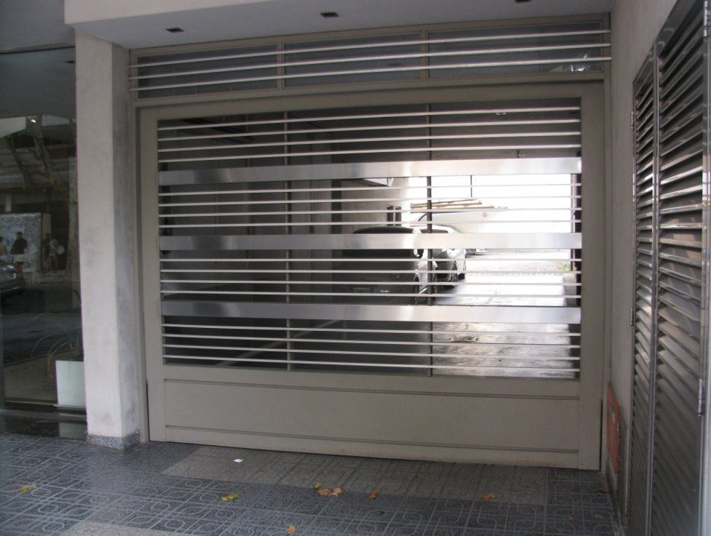

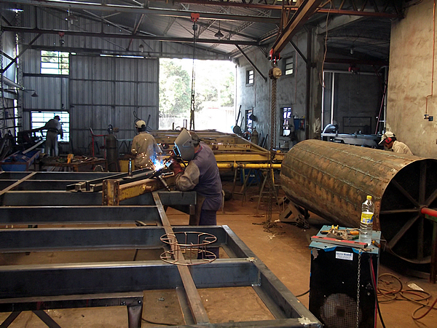

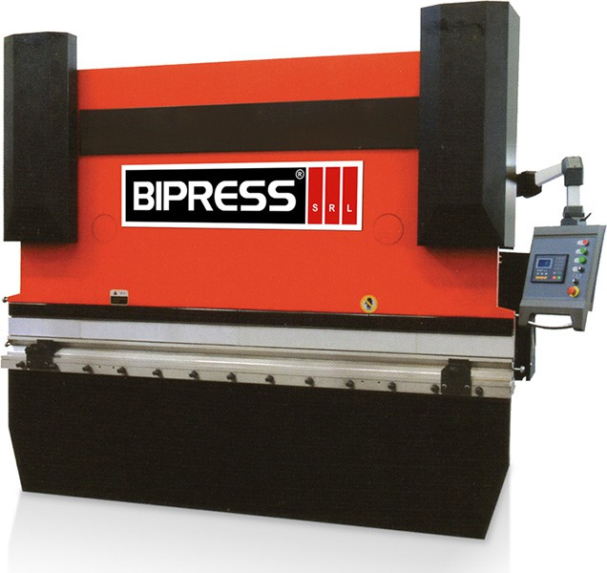

info@sever.com.ar

PORTONES LEVADIZOS (*)
CORREDIZOS (**)
GUILLOTINAS (***)
BATIENTES (****)

(*) LEVADIZOS
Estos portones son los más difundidos y, nuestra probada robustez, los hace especialmente aptos para condominios.
Sistemas contrapesados de apertura rápida y precisa.
En espacios reducidos, contamos una amplia gama de soluciones, como ser; contrapesos unilaterales, contrapesos desplazados, contrapesos de tiro indirecto, etc.
En cuanto a los revestimientos, pueden ser en chapa, aluminio, reja, mallas, vidrios o combinaciones de estos materiales.

CARGAR FOTOS: LEVADIZOS FOTOS 1 A 9

(**) CORREDIZOS
Estos portones generalmente están integrados a un frente de reja.
Son los más difundidos para el ingreso a grandes plantas industriales. Nuestra construcción, especialmente robusta, permite un desplazamiento manual sumamente liviano. No obstante, contamos automatismos de uso industrial para altas exigencias de maniobras.
CARGAR FOTOS: CORREDIZOS FOTOS 10 A 15

(***)GUILLOTINAS
Portones indicados para grandes vanos.
Es necesario contar con alturas importantes, aunque también pueden construirse en hojas múltiples.

CARGAR FOTO 17

(****) BATIENTES.
Recomendados para uso domiciliario. Estos portones normalmente integrados a frentes de rejas, pueden ser de una o dos hojas, aunque este último es el más difundido.

CARGAR FOTOS: BATIENTES FOTO 16

EN MANUALES CARGAMOS LOS PLANOS DE “MORETO EN SEVER”

